ФЕДЕРАЛЬНОЕ АГЕНСТВО СВЯЗИ

Ордена Трудового Красного Знамени

федеральное государственное бюджетное

образовательное учреждение высшего образования

«Московский Технический Университет Связи и Информатики» (МТУСИ)

Кафедра МКиИТ

Лабораторная работа по технологиям программирования №5

«Выбор и сохранение фракталов»

Выполнил:

Студент 2 курса

Группы БСТ-1602

Пащенко Алексей

Вариант №12

Москва, 2018

Оглавление

1. Цель и задачи. 3

2. Анализ предметной области и выбор инструментария. 3

3. Код программы и объяснение функций. 3

3.1. Файл BurningShip.java 3

3.2. Файл Tricorn.java 4

3.3. Класс act_listener 5

4. Пример работы программы. 6

5. Заключение. 6

1. Цель и задачи.

Основываясь на прошлой работе, добавить функцию выбора рисуемого фрактала и функцию сохранения изображения фрактала.

1. Анализ предметной области и выбор инструментария.

В текущей работе я использовал бесплатно распространяемый пакет разработчика Java Development Kit. Однако, этот пакет не предусматривает интегрированную среду разработки, поэтому для написания непосредственно кода мною была выбрана программа Visual Studio Code, так как она обеспечивает подсветку интерфейса и автоподстановку кода.

1. Код программы и объяснение функций.
   1. Файл BurningShip.java

import java.awt.geom.Rectangle2D;

public class BurningShip extends FractalGenerator{

// Maximum iterations:

public static final int MAX_ITERATIONS = 2000;

/**

* @param range - The range borders of the fractal

*/

public void getInitialRange (Rectangle2D.Double range){

range.x=-2;

range.y=-2.5;

range.width=range.height=4;

}

//Use formulas for fractal Mandelbrot

/**

* @param x - The abscissa of the point

* @param y - The ordinate of the point

*/

public int numIterations(double x, double y){

double re=0;

double im=0;

for (int i=0; i<MAX_ITERATIONS; i++){

double re1=re*re-im*im+x;

double im1=Math.abs(2*re*im)+y;

//If we have reached the Mandelbrot condition, we will return the number of iterations

if ((im*im+re*re) > 4)

return i;

//The change the real and imaginary parts for the next iteration

re=re1;

im=im1;

}

return -1;

}

public String toString (){

return "BurningShip";

}

}

Этот класс отвечает за расчёт фрактала BurningShip и отличается от класса Mandelbrot лишь математической функцией и возвращаемым значением toString().

* 1. Файл Tricorn.java

import java.awt.geom.Rectangle2D;

public class Tricorn extends FractalGenerator{

// Maximum iterations:

public static final int MAX_ITERATIONS = 2000;

/**

* @param range - The range borders of the fractal

*/

public void getInitialRange (Rectangle2D.Double range){

range.x=-2;

range.y=-2;

range.width=range.height=4;

}

//Use formulas for fractal Mandelbrot

/**

* @param x - The abscissa of the point

* @param y - The ordinate of the point

*/

public int numIterations(double x, double y){

double re=0;

double im=0;

for (int i=0; i<MAX_ITERATIONS; i++){

double re1=re*re-im*im+x;

double im1=-2*re*im+y;

//If we have reached the Mandelbrot condition, we will return the number of iterations

if ((im*im+re*re) > 4)

return i;

//The change the real and imaginary parts for the next iteration

re=re1;

im=im1;

}

return -1;

}

public String toString (){

return "Tricorn";

}

}

Это класс ещё одного фрактала на ровне с Mandelbrot и BurningShip.

* 1. Класс act_listener

private class act_listener implements ActionListener {

public void actionPerformed(ActionEvent e)

{

String command = e.getActionCommand();

if (command.equals("Reset")){

fGenerator.getInitialRange(range);

display.clearImage();

drawFractal();

}

if (command.equals("Save")){

JFileChooser chooser = new JFileChooser();

FileFilter filter = new FileNameExtensionFilter("PNG Images", "png");

chooser.setFileFilter(filter);

chooser.setAcceptAllFileFilterUsed(false);

if(chooser.showSaveDialog(frame) == JFileChooser.APPROVE_OPTION){

try{

ImageIO.write(display.getImage(), "png", chooser.getSelectedFile());

}

catch(IOException ex){

JOptionPane.showMessageDialog (frame, ex.getMessage(), "Unable to save image", JOptionPane.ERROR_MESSAGE);

}

}

else{

return;

}

}

if ((JComboBox)e.getSource()==box){

fGenerator = (FractalGenerator)box.getSelectedItem();

fGenerator.getInitialRange(range);

display.clearImage();

drawFractal();

}

}

}

В класс FractalExplorer был добавлен класс act_listener, с помощью которого происходит открытие нового фрактала, а также сохранение текущего изображения.

1. Пример работы программы.

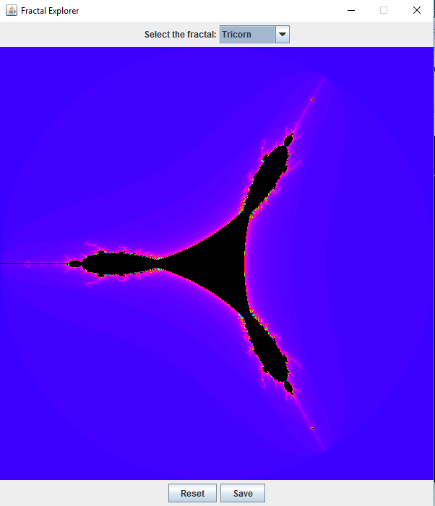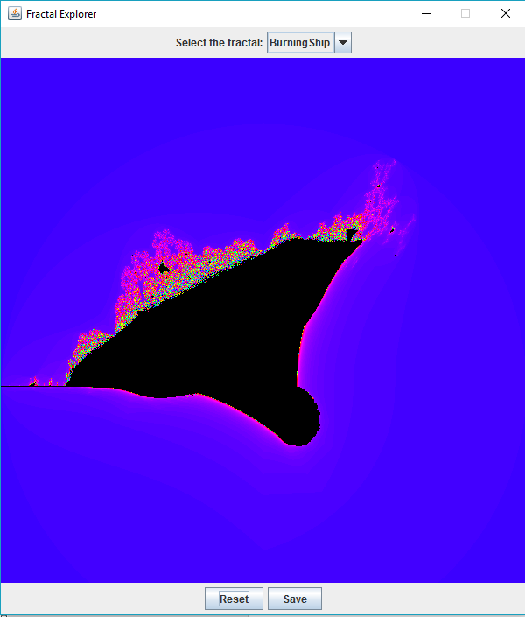

1. Заключение.

В ходе работы к уже существующей программе были добавлены функции сохранения изображения в файл и рисования двух новых фракталов.